ПРОТОКОЛ № 5
Заседания Президиума Общественной палаты ГО Первоуральск
от 31 июля 2017 года.
По списку: 5 человек.
Присутствовало: 4 человека

На заседании присутствовали:
- Итяйкина Юлия Александровна – секретарь Общественной палаты Первоуральска;
- Криворотов В.П. – пенсионер, член первоуральской народной студии «Изограф»

ПОВЕСТКА ДНЯ
- Члены Президиума приняли заявление об исключении из состава Общественной палаты Первоуральска Пашнина Александра Ивановича.

Об исключении из состава Общественной палаты Пашнина А.И. голосовали: «За» - единогласно.

- Члены Президиума Общественной палаты рассмотрели вопрос о включении в состав Общественной палаты Первоуральска Дзюбенко Ирину Анатольевну по заявлению и личному представлению.

И.А.Дзюбенко занимает должность заместителя директора по общим вопросам ЗАО «Русский Хром 1915». Имеет педагогическое образование. Трудовую деятельность на Заводе осуществляет в течение 10 лет.

О включении в состав Общественной палаты Дзюбенко И.А. голосовали: «За» - единогласно.

- Члены Президиума Общественной палаты Первоуральска обсуждали обращения граждан, направления деятельности по обращениям

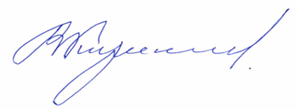
Председатель Общественной палаты ГО Первоуральск
Кириллов В.М.

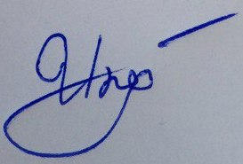
Секретарь Общественной палаты ГО Первоуральск
Итяйкина Ю.А.

